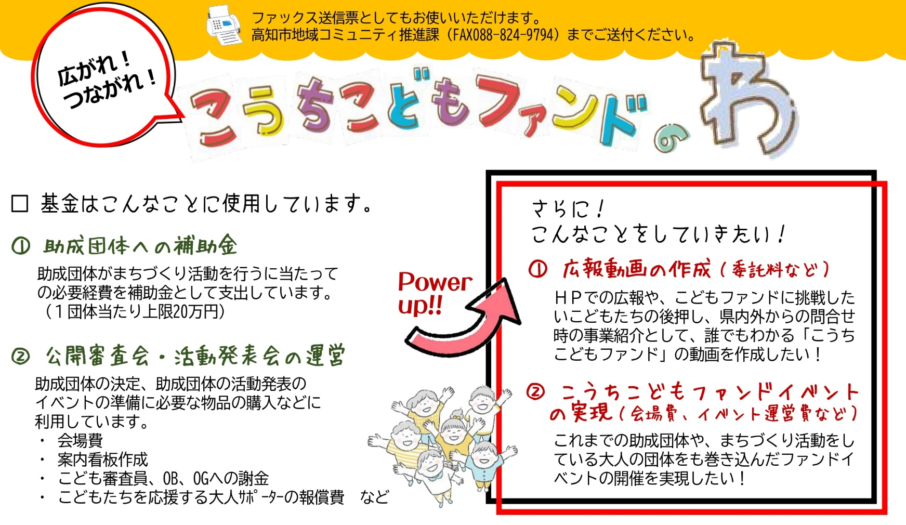

令和 年 月 日
高知市長 桑 名 龍 吾 様
私は、高知市のこども主体のまちづくりを応援し、こうちこどもファンド事業運営全般及び広報・
普及活動のため「高知市子どもまちづくり基金」への寄附を申し出ます。

寄附金額 円
公表 ☐可 ☐不可
寄附者氏名

住 所

連 絡 先
TEL FAX
E-mail
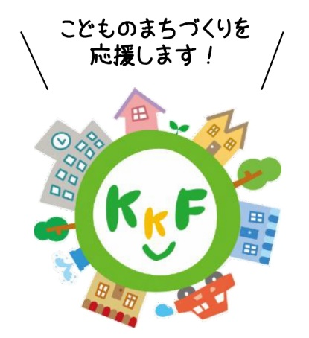
１ 希望する振込方法（下記いずれかにレ印をお願いします）
☐ １ 納付書払い（振込手数料はかかりません。）
※ 後日、納付書を送付します。（納入可能な金融機関は裏面参照）
☐ ２ 口座振込（振込手数料が必要です）
※ 後日、文書で口座番号をお伝えします。
２ まちづくり活動をしているこどもたちに一言お願いします。
※ イベントなどで紹介させていただきます。

